苏州大学有机化学课程试卷( 第6卷 ) 共 7页
一、命名有机化合物
1. 2. 3.
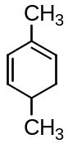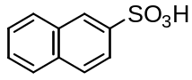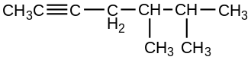
4. 5. 6.
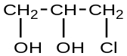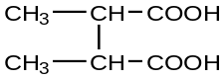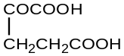
7. 8. 9
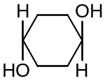 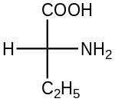. 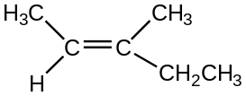
(顺/反) (R/S) (Z/E)
10. 11. 12.
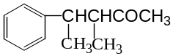 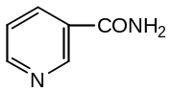 (C₂H₅)₃N
13、 14、 15、

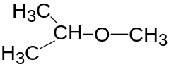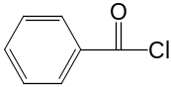
二、写出化合物的结构
1. 叔丁基溴 2. 1-戊烯-4-炔 3． 2,3-二巯基丙醇
4. 乳酸 5. E-3-甲基-2-戊烯 6. 叔丁基环已烷的优势构象
7. 缩二脲 8. 糠醛 9. α-D-吡喃葡萄糖的哈瓦斯式
10. 油脂(通式) 11. 甘氨酰苯丙氨酸 12. 氯化苯铵
13. 2-甲基-3-戊烯酸 14. 2，5-二甲基对苯醌 15. 磺胺
三、选择题
1. 下列化合物中,所有碳原子共平面的是（ ）
A. 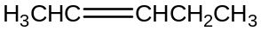 B. 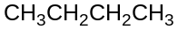
C. 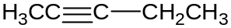 D. C₆H₅CH=CH₂ E. C₆H₅C₂H₅
2. 下列性质对1-丁烯来说，不可能的是（ ）
A. 使溴水褪色 B. 可催化加氢 C. 制2-丁醇的原料 D. 与氯化钾加成反应
E. 使KMnO₄褪色
3. 下列物质中能使KMnO₄褪色，又能与Br₂、HBr发生加成反应的是（ ）
A. B. C. D. E.
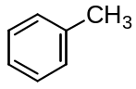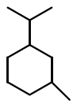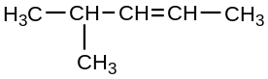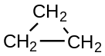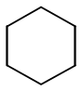
4. 酚羟基的酸性较醇羟基的酸性大, 其主要原因是 ( )
A.π-π共轭效应 B.σ-π超共轭效应 C. P-π共轭效应 D. -I效应 E. +I效应
5. 下列化合物中，可发生碘仿反应的是（ ）
A. CH₃COOH B. CH₂CONH₂ C. CH₃CHOHCH₃ D. CH₃CH₂CHO E.ClCH₂CHO
6. 提纯醛酮可使用的试剂是（ ）
A. 饱和NaHSO₃溶液 B. I₂/NaOH C. 斐林试剂 D. K₂Cr₂O₇/H⁺ E. 卢卡斯试剂
7. 下列化合物中酸性最强的是（ ）
A. CH₃CHClCOOH B. CH₃CHOHCOOH C. CH₃CH₂COOH
D. 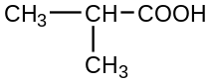 E. CH₃CHBrCOOH
8. 不发生银镜反应的是（ ）
A. 甲酸酯 B. 甲酰胺 C. 甲酸 D. 苯乙酮 E. 苯甲醛
9. 下例化合物，既有顺反异构体又有旋光异构体的是（ ）
A.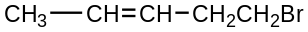 B. 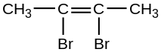 C.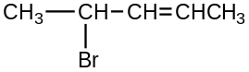
D.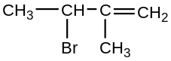 E. 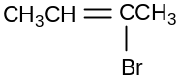
10. 分子产生旋光现象的根本原因是（ ）
A. 有手性碳原子 B. 分子的手性 C. 是内消旋体 D. 有对称面 E. 有对映体
11. 下列化合物，不属于季铵盐类的化合物是（ ）
A. CH₃NH₃⁺Cl⁻ B. (CH₃CH₂)₄N⁺Cl⁻ C. (C₂H₅)₃NCH₃⁺I⁻
D. (CH₃CH₂CH₂)₄N⁺Br⁻ E. C₆H₅N(CH₃)₃⁺Br⁻
12.下列哪一组化合物可以直接用兴斯堡（Hinsberg）反应区别的是（ ）
- CH₃NH₂，CH₃CH₂NH₂，CH₃NHCH₃
- B. CH₃NH₂，CHNHCH₃， (CH₃)₃N
C. 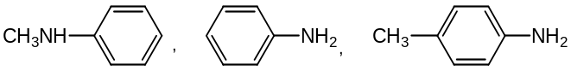
- CH₃CH₂NHCH₃ , C₂H₅NHC₆H₅, CH₃CH₂NH₂
- E. C₆H₅NH₂, CH₃NH₂, (C₆H₅)₂NH
13. 与1-丙醇氧化产物互为同分异构体的是（ ）
A.丙酸 B. 2—丙醇 C.丙酮 D.甲乙醚 E. 丙醛
14. 下列化合物中碱性最弱的是 ( )
A. NH₃ B. 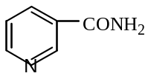 C. 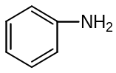 D. 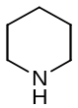 E. 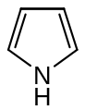
15. 蔗糖是由D-葡萄糖和D-果糖组成的二糖,其苷键为（ ）
A. α-1,6-苷键 B. α-1,4-苷键 C. α,β-1,2-苷键 D. β-1,4苷键 E. β-1,2苷键
16. 下面有关糖原结构的叙述是，错误的是（ ）
A. 含有α-1,4糖苷键 B. 含有α-1,6糖苷键 C. 组成糖原的结构单位是D-葡萄糖
D. 糖原是无分支的分子 E. 糖原是具有分支状分支结构的分子
17. 维持蛋白质主体结构的副键不包括（ ）
A. 氢键 B. 酯键 C. 疏水键 D. 肽键 E. 二硫键
18.将鱼精蛋白(pI=12.0-12.4）溶于pH=6.8的缓冲液中，欲使其沉淀的最佳沉淀剂是（ ）
A. AgCl B. CCl₃COOH C. CuSO₄ D. HgCl₂ E. FeCl₃
19．丝氨酸在pH=10.0的溶液中，其主要存在形式是（ ）
A. 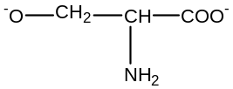 B. 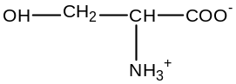 C. 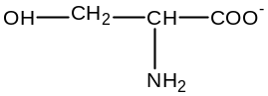
D. 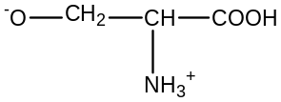 E. 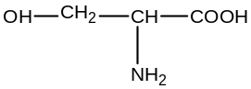
20．下列脂肪酸中为必需脂肪酸是（ ）
A. 软脂酸 B. 硬脂酸 C. 油酸 D. 亚油酸 E. 花生酸
四、完成反应式
1.
HgSO₄
H₂SO₄
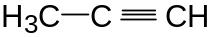 + H₂O
2.
3.
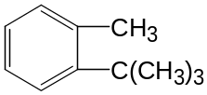
[O]
4. 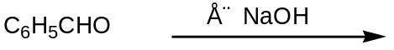
5. 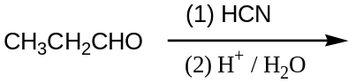
6. 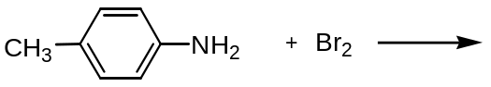
7. 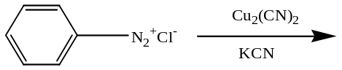
8.
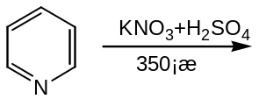
9.
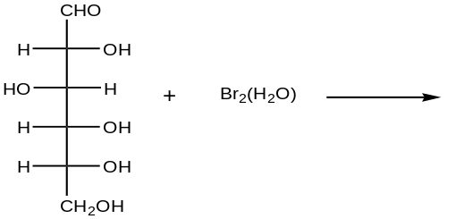
10. CH₂=CHCH₂COOH
H₂ / Pt
11. 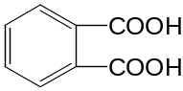
△
12. 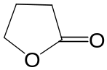
H₂O / NaOH
五、鉴别题

1．丙酸、丙二酸、丙醇
2．甲酸、甲醛、甲醇
3．丙甘肽、甘酪肽、谷胱甘肽
4. 乙胺、二乙胺、三乙胺
六、推证结构
1. 有一化合物（A），分子式为C₈H₁₄O，（A）可以很快使溴水褪色，也可与苯肼反应, 但不与银氨溶液反应。（A）氧化后生成一分子丙酮及另一化合物（B），（B）具酸性，（B）和碘的NaOH溶液作用，生成一分子碘仿及一分子丁二酸二钠盐。试写出（A）与（B）的结构式及各步反应式。
2. 一有机物分子式为C₄H₉NO₂，具有旋光性，与亚硝酸作用后生成化合物B和氮气，B也具有旋光性，并且可在脱氢氧化后生成产物C，C具有互变异构体D。B在发生脱水反应后生成产物E，E具有顺反异构体F。试写出A、B、C、D、E、F的结构式。
3. 某二糖水解后，只产生D-葡萄糖，不与托伦试剂和斐林试剂，不生成糖脎，无变旋光现象，不生成糖苷，它只为麦芽糖酶水解，但不被苦杏仁酶水解，写出该二糖结构式。（要求写出推导过程）

